毕业论文检测使用手册（学生）（2021年更新）
- 整体流程
学生提交论文定稿—指导教师审核（审核退回、同意学生进行查重）
- 同意学生进行查重---学生提交查重检测获取查重报告-—指导教师审核（审核退回、审核评分）
- 审核退回，学生重新修改提交，教师重新审核。

二、学生端
1、提交论文定稿，提交的毕业设计(论文)文件，最好是doc格式，大小不超过20M，
注意：上传文件之后，处于暂存状态，需要点击确认按钮最终提交。
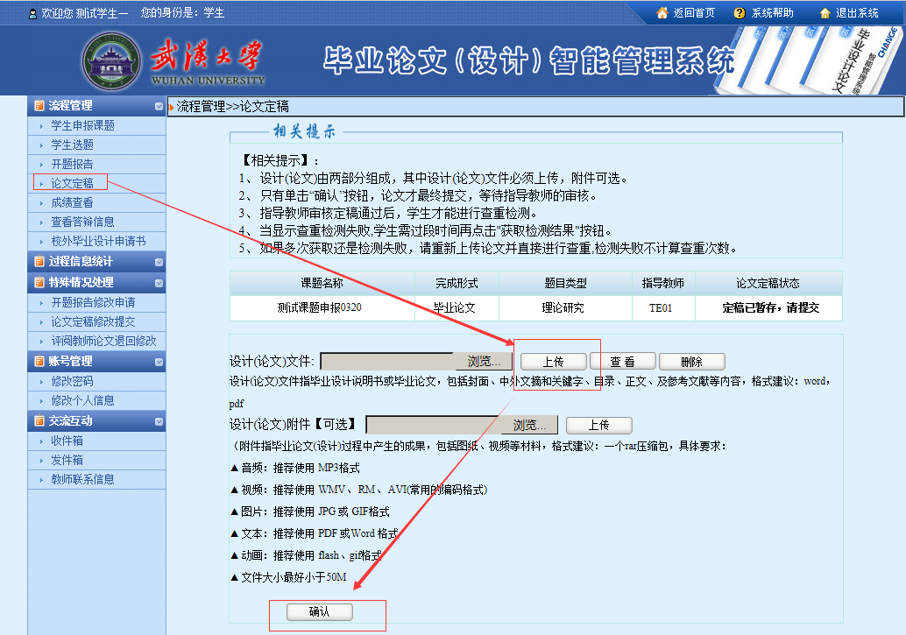
➢ 学生提交定稿，指导教师审核论文定稿后允许学生查重时，学生界面出现查重检测的按钮，才可以在定稿界面进行查重检测。
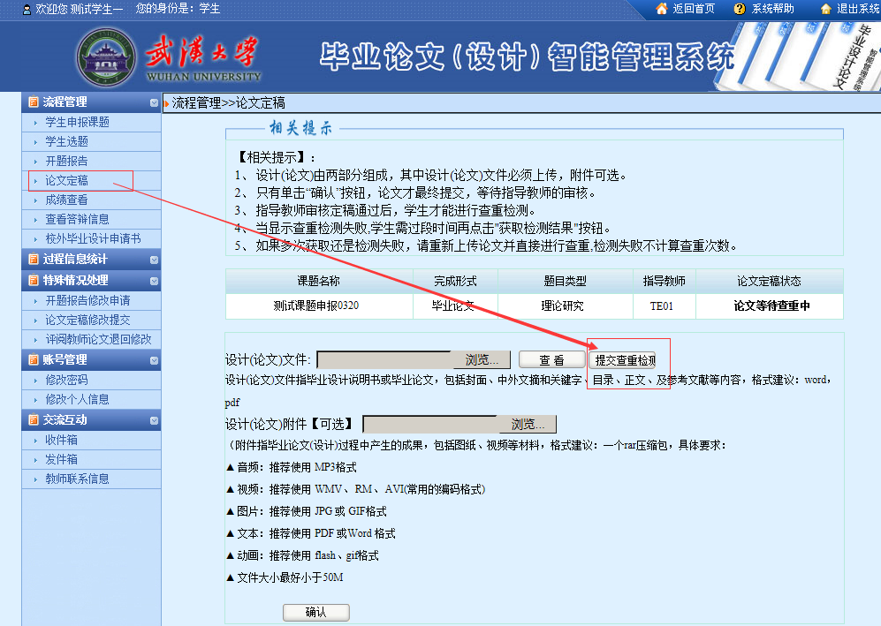
➢ 可以直接点击“提交查重检测”：
1、论文提交查重检测成功后，请等待20分钟左右，再点击“获取检测结果”，获取成功后可以查看或者下载查重报告！原则上每个学生的检测次数只有1次。
1、提交成功后，在检测列表中显示检测结果，请勿在未获取检测结果前，多次点“提交查重检查”按钮！
3、如果提示检测失败，请耐心等待后台程序处理完成！
➢ 获取查重结果，提交后，等待指导老师评分。
